Nuestra propuesta de oferta sería:

1. Nombre de la oferta: Concierto ROBE en Tenerife
2. Descripción breve de la oferta: Roberto Iniesta, más conocido como Robe, es una verdadera institución en nuestra escena musical. Alma mater de los añorados Extremoduro, su carrera sigue en solitario para mantener el icónico tono compositivo que le ha convertido en leyenda: hablamos de canciones perfectas con una excelente combinación de lirismo, rabia y estribillos memorables, que son el faro de diversas generaciones de amantes del rock con carácter propio. Tras la espectacular salida de Se nos quita el aire, su flamante y esperado nuevo disco, el artista de Plasencia presentó la gira Ni santos ni inocentes, que llegará a Tenerife el 2 de noviembre.
3. Imagen representativa:

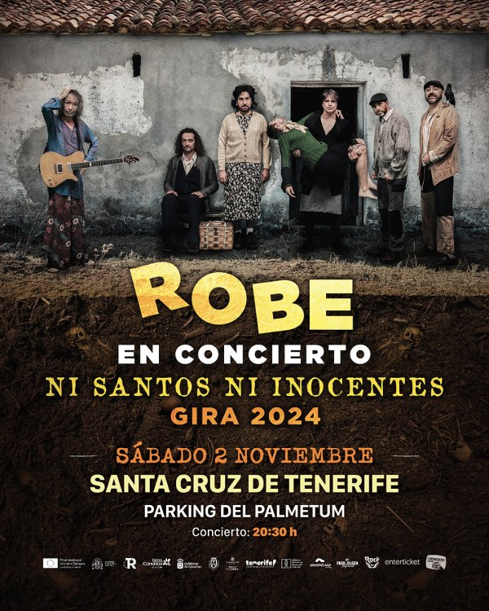

1. Fechas (inicio - fin): 2 de noviembre de 2024
2. Documento (pdf para descargar)
3. Características (hacia quien va dirigido filtrado por edad/ país / zona de hospedaje): Esta oferta turística está dirigida para turistas de cualquier país. Los menores de 16 años deberán acceder al recinto acompañados de un tutor legal y entregando la hoja de autorización en la entrada. Recomendable para turistas alojados en la zona metropolitana de Tenerife (Santa Cruz de Tenerife y San Cristóbal de La Laguna).